尚硅谷大数据技术之Spark基础解析
(作者：尚硅谷大数据研发部)

版本：V1.1

第1章 Spark概述

什么是Spark

Spark内置模块
Spark Core：实现了Spark的基本功能，包含任务调度、内存管理、错误恢复、与存储系统交互等模块。Spark Core中还包含了对弹性分布式数据集(Resilient Distributed DataSet，简称RDD)的API定义。
Spark SQL：是Spark用来操作结构化数据的程序包。通过Spark SQL，我们可以使用 SQL或者Apache Hive版本的SQL方言(HQL)来查询数据。Spark SQL支持多种数据源，比如Hive表、Parquet以及JSON等。
Spark Streaming：是Spark提供的对实时数据进行流式计算的组件。提供了用来操作数据流的API，并且与Spark Core中的 RDD API高度对应。
Spark MLlib：提供常见的机器学习(ML)功能的程序库。包括分类、回归、聚类、协同过滤等，还提供了模型评估、数据 导入等额外的支持功能。
集群管理器：Spark 设计为可以高效地在一个计算节点到数千个计算节点之间伸缩计 算。为了实现这样的要求，同时获得最大灵活性，Spark支持在各种集群管理器(Cluster Manager)上运行，包括Hadoop YARN、Apache Mesos，以及Spark自带的一个简易调度 器，叫作独立调度器。
Spark得到了众多大数据公司的支持，这些公司包括Hortonworks、IBM、Intel、Cloudera、MapR、Pivotal、百度、阿里、腾讯、京东、携程、优酷土豆。当前百度的Spark已应用于大搜索、直达号、百度大数据等业务；阿里利用GraphX构建了大规模的图计算和图挖掘系统，实现了很多生产系统的推荐算法；腾讯Spark集群达到8000台的规模，是当前已知的世界上最大的Spark集群。

1.3 Spark特点

第2章 Spark运行模式

2.1 Spark安装地址
1．官网地址
http://spark.apache.org/
2．文档查看地址
https://spark.apache.org/docs/2.1.1/
3．下载地址
https://spark.apache.org/downloads.html

2.2 重要角色

2.2.1 Driver（驱动器）
Spark的驱动器是执行开发程序中的main方法的进程。它负责开发人员编写的用来创建SparkContext、创建RDD，以及进行RDD的转化操作和行动操作代码的执行。如果你是用spark shell，那么当你启动Spark shell的时候，系统后台自启了一个Spark驱动器程序，就是在Spark shell中预加载的一个叫作 sc的SparkContext对象。如果驱动器程序终止，那么Spark应用也就结束了。主要负责：
1）把用户程序转为作业（JOB）
2）跟踪Executor的运行状况
3）为执行器节点调度任务
4）UI展示应用运行状况

2.2.2 Executor（执行器）
Spark Executor是一个工作进程，负责在 Spark 作业中运行任务，任务间相互独立。Spark 应用启动时，Executor节点被同时启动，并且始终伴随着整个 Spark 应用的生命周期而存在。如果有Executor节点发生了故障或崩溃，Spark 应用也可以继续执行，会将出错节点上的任务调度到其他Executor节点上继续运行。主要负责：
1）负责运行组成 Spark 应用的任务，并将结果返回给驱动器进程；
2）通过自身的块管理器（Block Manager）为用户程序中要求缓存的RDD提供内存式存储。RDD是直接缓存在Executor进程内的，因此任务可以在运行时充分利用缓存数据加速运算。

2.3 Local模式

2.3.1 概述

2.3.2 安装使用
1）上传并解压spark安装包
[atguigu@hadoop102 sorfware]$ tar -zxvf spark-2.1.1-bin-hadoop2.7.tgz -C /opt/module/
[atguigu@hadoop102 module]$ mv spark-2.1.1-bin-hadoop2.7 spark
2）官方求PI案例
[atguigu@hadoop102 spark]$ bin/spark-submit \
--class org.apache.spark.examples.SparkPi \
--executor-memory 1G \
--total-executor-cores 2 \
./examples/jars/spark-examples_2.11-2.1.1.jar \
100
（1）基本语法
bin/spark-submit \
--class <main-class>
--master <master-url> \
--deploy-mode <deploy-mode> \
--conf <key>=<value> \
... # other options
<application-jar> \
[application-arguments]
（2）参数说明：
--master 指定Master的地址，默认为Local
--class: 你的应用的启动类 (如 org.apache.spark.examples.SparkPi)
--deploy-mode: 是否发布你的驱动到worker节点(cluster) 或者作为一个本地客户端 (client) (default: client)*
--conf: 任意的Spark配置属性， 格式key=value. 如果值包含空格，可以加引号“key=value”
application-jar: 打包好的应用jar,包含依赖. 这个URL在集群中全局可见。 比如hdfs:// 共享存储系统， 如果是 file:// path， 那么所有的节点的path都包含同样的jar
application-arguments: 传给main()方法的参数
--executor-memory 1G 指定每个executor可用内存为1G
--total-executor-cores 2 指定每个executor使用的cup核数为2个
3）结果展示
该算法是利用蒙特·卡罗算法求PI
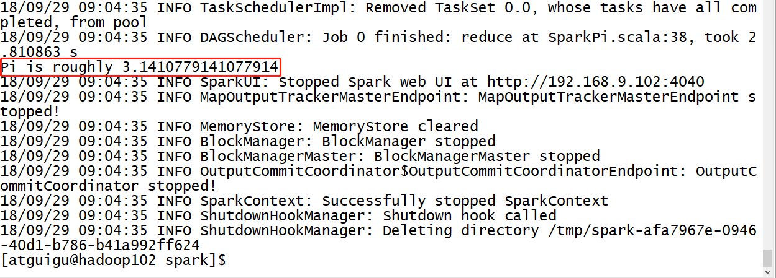
4）准备文件
[atguigu@hadoop102 spark]$ mkdir input
在input下创建3个文件1.txt和2.txt，并输入以下内容
hello atguigu
hello spark
5）启动spark-shell
[atguigu@hadoop102 spark]$ bin/spark-shell
Using Spark's default log4j profile: org/apache/spark/log4j-defaults.properties
Setting default log level to "WARN".
To adjust logging level use sc.setLogLevel(newLevel). For SparkR, use setLogLevel(newLevel).
18/09/29 08:50:52 WARN NativeCodeLoader: Unable to load native-hadoop library for your platform... using builtin-java classes where applicable
18/09/29 08:50:58 WARN ObjectStore: Failed to get database global_temp, returning NoSuchObjectException
Spark context Web UI available at http://192.168.9.102:4040
Spark context available as 'sc' (master = local[*], app id = local-1538182253312).
Spark session available as 'spark'.
Welcome to
____ __
/ __/__ ___ _____/ /__
_\ \/ _ \/ _ `/ __/ '_/
/___/ .__/\_,_/_/ /_/\_\ version 2.1.1
/_/

Using Scala version 2.11.8 (Java HotSpot(TM) 64-Bit Server VM, Java 1.8.0_144)
Type in expressions to have them evaluated.
Type :help for more information.

scala>
开启另一个CRD窗口
[atguigu@hadoop102 spark]$ jps
3627 SparkSubmit
4047 Jps
可登录hadoop102:4040查看程序运行
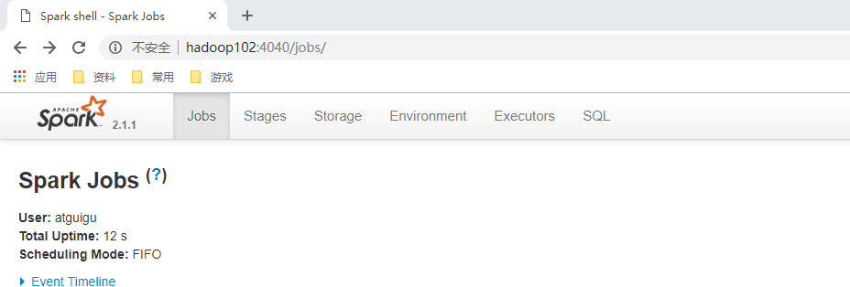
6）运行WordCount程序
scala>sc.textFile("input").flatMap(_.split(" ")).map((_,1)).reduceByKey(_+_).collect
res0: Array[(String, Int)] = Array((hadoop,6), (oozie,3), (spark,3), (hive,3), (atguigu,3), (hbase,6))

scala>
可登录hadoop102:4040查看程序运行
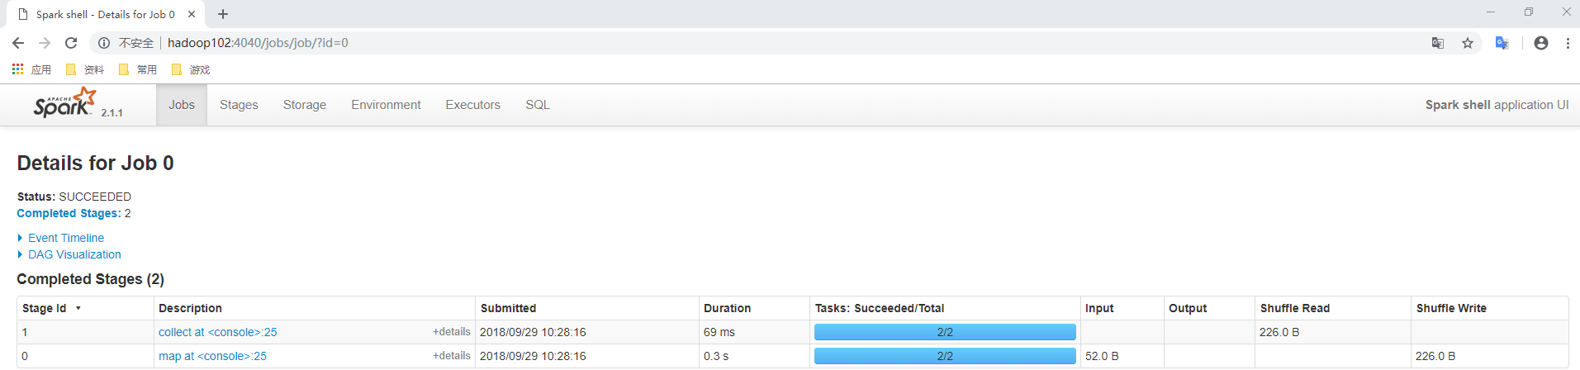
7）WordCount程序分析

2.3.3提交任务分析：
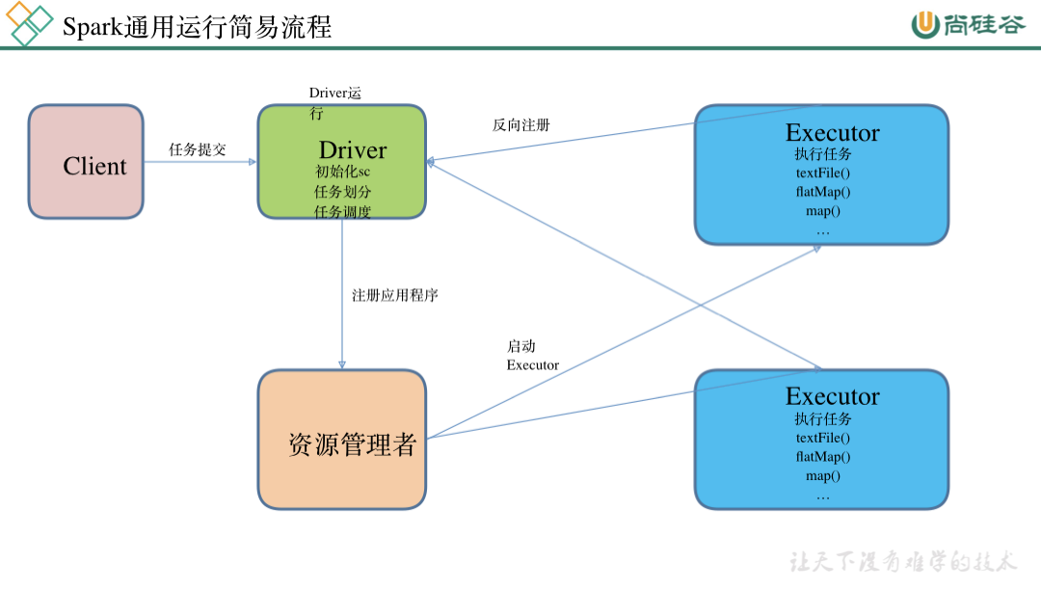
上图是一个通用的简易流程，适用standlone和yarn模式，这里的资源管理者可以是standlone的Master或yarn的RM

- 客户端提交任务到Driver
- Driver向资源管理者注册应用程序
- 资源管理者启动executor
- executor反向注册Driver（告诉已经启动完成executor）
- Driver端（初始化sc，任务划分，任务调度）
- Executor（执行任务如Map，reduce等任务）

数据流分析：
textFile("input")：读取本地文件input文件夹数据；
flatMap(_.split(" "))：压平操作，按照空格分割符将一行数据映射成一个个单词；
map((_,1))：对每一个元素操作，将单词映射为元组；
reduceByKey(_+_)：按照key将值进行聚合，相加；
collect：将数据收集到Driver端展示。

2.4 Standalone模式

2.4.1 概述
构建一个由Master+Slave构成的Spark集群，Spark运行在集群中。有Cluster和Client模式两种，主要区别在于Driver程序的运行节点。

Standalone_client模式
有102(Master,Worker), 103(Worker), 104(Worker)的集群，
client模式：如果在102上提交一个spark-submit任务，则会在102上启动一个spark-submit的进程（top命名就能看到的那个进程），然后在进程里启动Driver线程，
Cluster模式：当客户端提交一个spark-submit给Master后，由Master选择一个Worker节点，然后启动Driver的线程。
Driver线程就是我们写的sc，再接下来如下
1、向Master注册
2、跟Master申请资源，向Worker启动Executor，
3、Worker向Master报告Excutor状态
4、Executor反向注册到Driver
5、Driver分配任务给Excutor
6、Extutor向Driver报告Task状态直到结束
7、Driver向Master申请注销
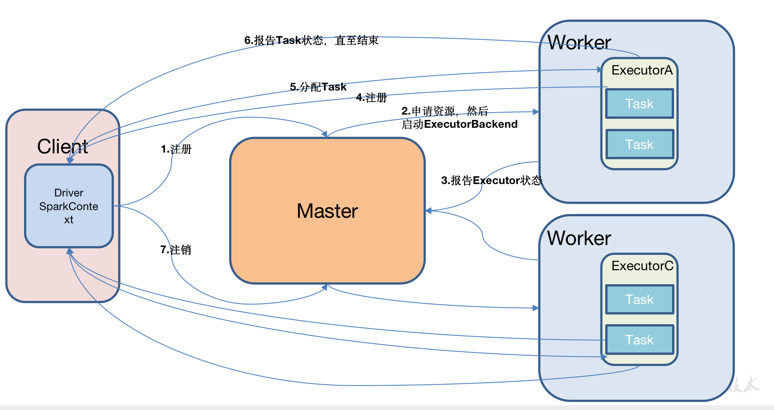
上图就是下图双击后的显示
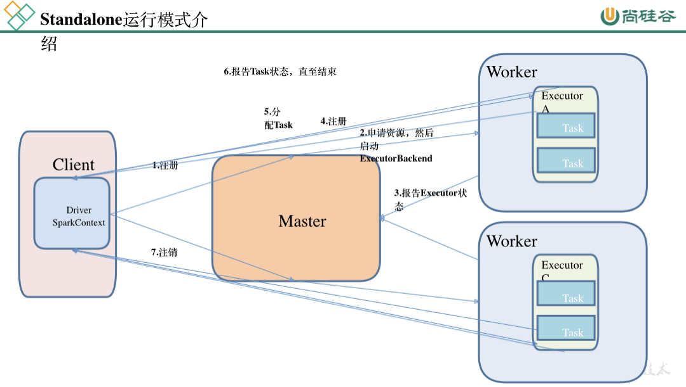

2.4.2 安装使用
1）进入spark安装目录下的conf文件夹
[atguigu@hadoop102 module]$ cd spark/conf/
2）修改配置文件名称
[atguigu@hadoop102 conf]$ mv slaves.template slaves
[atguigu@hadoop102 conf]$ mv spark-env.sh.template spark-env.sh
3）修改slave文件，添加work节点：
[atguigu@hadoop102 conf]$ vim slaves

hadoop102
hadoop103
hadoop104
4）修改spark-env.sh文件，添加如下配置：
[atguigu@hadoop102 conf]$ vim spark-env.sh

SPARK_MASTER_HOST=hadoop102
SPARK_MASTER_PORT=7077
5）分发spark包
[atguigu@hadoop102 module]$ xsync spark/
6）启动
[atguigu@hadoop102 spark]$ sbin/start-all.sh
[atguigu@hadoop102 spark]$ util.sh
================atguigu@hadoop102================
3330 Jps
3238 Worker
3163 Master
================atguigu@hadoop103================
2966 Jps
2908 Worker
================atguigu@hadoop104================
2978 Worker
3036 Jps
网页查看：hadoop102:8080
注意：如果遇到 “JAVA_HOME not set” 异常，可以在sbin目录下的spark-config.sh 文件中加入如下配置：
export JAVA_HOME=XXXX
7）官方求PI案例
[atguigu@hadoop102 spark]$ bin/spark-submit \
--class org.apache.spark.examples.SparkPi \
--master spark://hadoop102:7077 \
--executor-memory 1G \
--total-executor-cores 2 \
./examples/jars/spark-examples_2.11-2.1.1.jar \
100
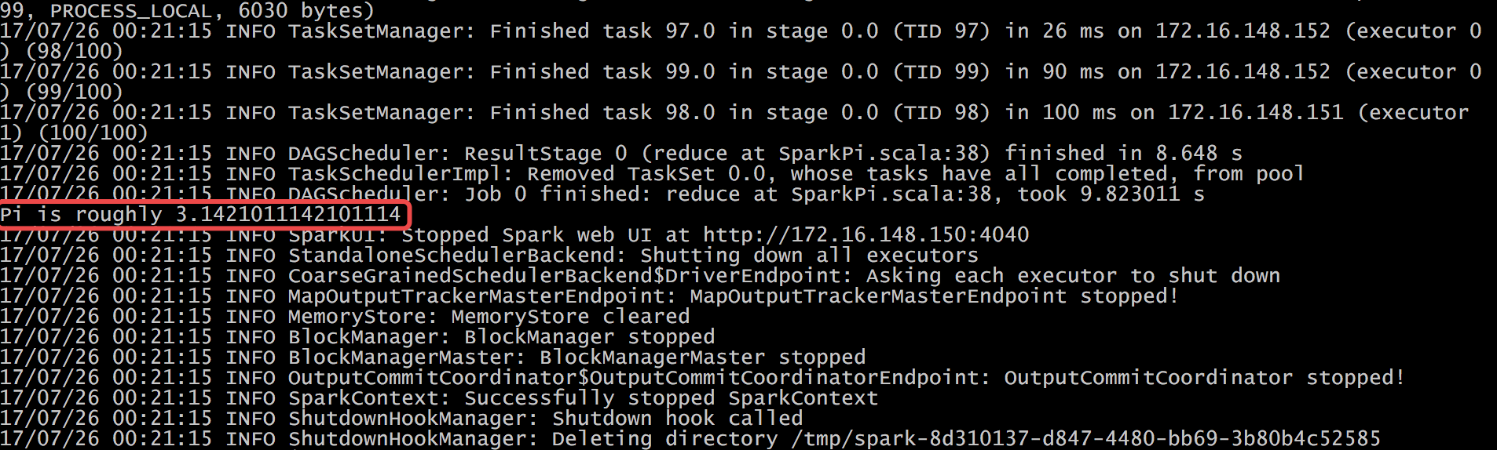
8）启动spark shell
/opt/module/spark/bin/spark-shell \
--master spark://hadoop102:7077 \
--executor-memory 1g \
--total-executor-cores 2
参数：--master spark://hadoop102:7077指定要连接的集群的master
执行WordCount程序
scala>sc.textFile("input").flatMap(_.split(" ")).map((_,1)).reduceByKey(_+_).collect
res0: Array[(String, Int)] = Array((hadoop,6), (oozie,3), (spark,3), (hive,3), (atguigu,3), (hbase,6))

scala>

2.4.3 JobHistoryServer配置
1）修改spark-default.conf.template名称
[atguigu@hadoop102 conf]$ mv spark-defaults.conf.template spark-defaults.conf
2）修改spark-default.conf文件，开启Log：
[atguigu@hadoop102 conf]$ vi spark-defaults.conf
spark.eventLog.enabled true
spark.eventLog.dir hdfs://hadoop102:9000/directory
注意：HDFS上的目录需要提前存在。
[atguigu@hadoop102 hadoop]$ hadoop fs –mkdir /directory
3）修改spark-env.sh文件，添加如下配置：
[atguigu@hadoop102 conf]$ vi spark-env.sh

export SPARK_HISTORY_OPTS="-Dspark.history.ui.port=18080
-Dspark.history.retainedApplications=30
-Dspark.history.fs.logDirectory=hdfs://hadoop102:9000/directory"
参数描述：
spark.eventLog.dir：Application在运行过程中所有的信息均记录在该属性指定的路径下；
spark.history.ui.port=18080 WEBUI访问的端口号为18080
spark.history.fs.logDirectory=hdfs://hadoop102:9000/directory 配置了该属性后，在start-history-server.sh时就无需再显式的指定路径，Spark History Server页面只展示该指定路径下的信息
spark.history.retainedApplications=30指定保存Application历史记录的个数，如果超过这个值，旧的应用程序信息将被删除，这个是内存中的应用数，而不是页面上显示的应用数。
4）分发配置文件
[atguigu@hadoop102 conf]$ xsync spark-defaults.conf
[atguigu@hadoop102 conf]$ xsync spark-env.sh
5）启动历史服务
[atguigu@hadoop102 spark]$ sbin/start-history-server.sh
6）再次执行任务
[atguigu@hadoop102 spark]$ bin/spark-submit \
--class org.apache.spark.examples.SparkPi \
--master spark://hadoop102:7077 \
--executor-memory 1G \
--total-executor-cores 2 \
./examples/jars/spark-examples_2.11-2.1.1.jar \
100
7）查看历史服务
hadoop102:18080
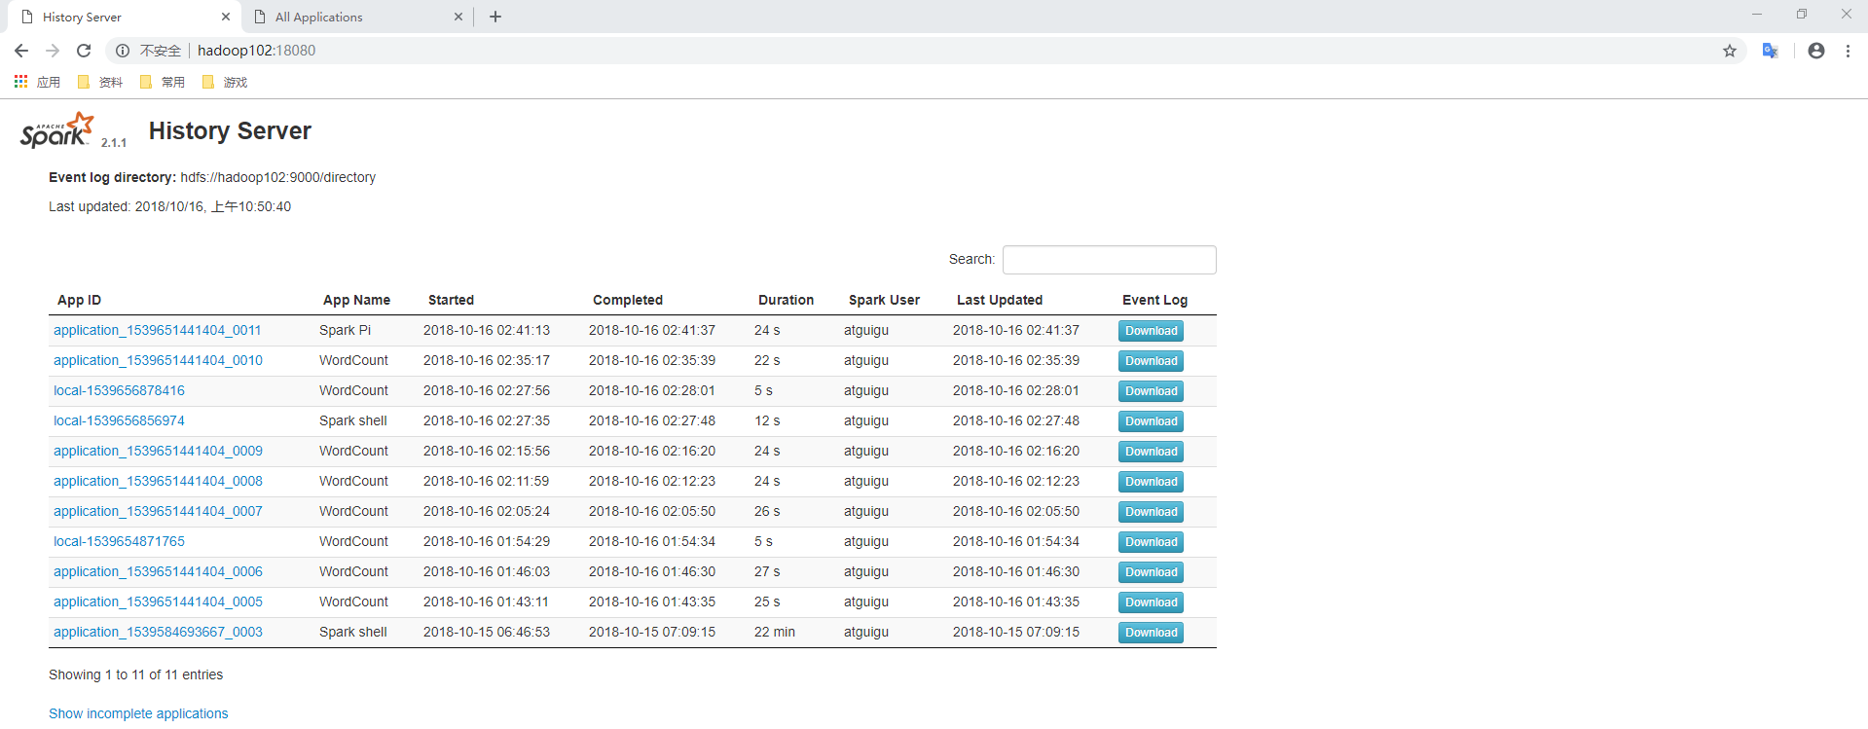

2.4.4 HA配置
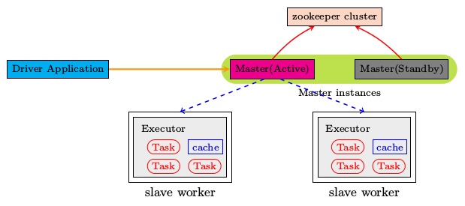
图1 HA架构图
1）zookeeper正常安装并启动
2）修改spark-env.sh文件添加如下配置：
[atguigu@hadoop102 conf]$ vi spark-env.sh

注释掉如下内容：
#SPARK_MASTER_HOST=hadoop102
#SPARK_MASTER_PORT=7077
添加上如下内容：
export SPARK_DAEMON_JAVA_OPTS="
-Dspark.deploy.recoveryMode=ZOOKEEPER
-Dspark.deploy.zookeeper.url=hadoop102,hadoop103,hadoop104
-Dspark.deploy.zookeeper.dir=/spark"
3）分发配置文件
[atguigu@hadoop102 conf]$ xsync spark-env.sh
4）在hadoop102上启动全部节点
[atguigu@hadoop102 spark]$ sbin/start-all.sh
5）在hadoop103上单独启动master节点
[atguigu@hadoop103 spark]$ sbin/start-master.sh
6）spark HA集群访问
/opt/module/spark/bin/spark-shell \
--master spark://hadoop102:7077,hadoop103:7077 \
--executor-memory 2g \
--total-executor-cores 2

2.5 Yarn模式（重点）

2.5.1 概述
Spark客户端直接连接Yarn，不需要额外构建Spark集群。有yarn-client和yarn-cluster两种模式，主要区别在于：Driver程序的运行节点。
yarn-client：Driver程序运行在客户端，适用于交互、调试，希望立即看到app的输出
yarn-cluster：Driver程序运行在由RM（ResourceManager）启动的AP（APPMaster）适用于生产环境。
下图为cluster模式图
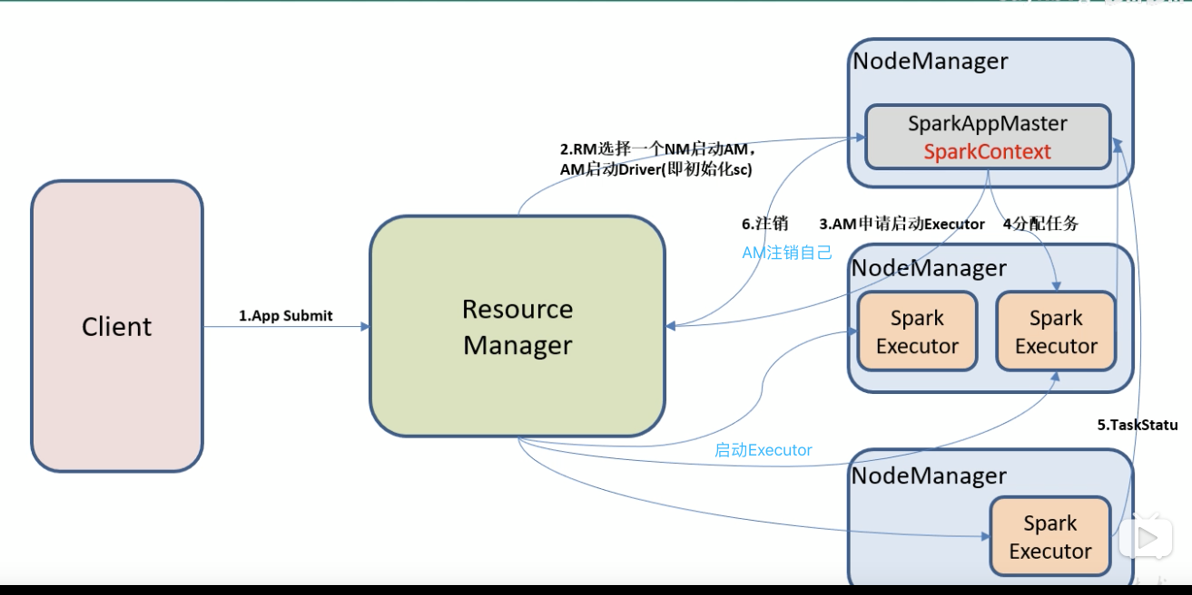

2.5.2 安装使用
1）修改hadoop配置文件yarn-site.xml,添加如下内容：
[atguigu@hadoop102 hadoop]$ vi yarn-site.xml
<!--是否启动一个线程检查每个任务正使用的物理内存量，如果任务超出分配值，则直接将其杀掉，默认是true -->
<property>
<name>yarn.nodemanager.pmem-check-enabled</name>
<value>false</value>
</property>
<!--是否启动一个线程检查每个任务正使用的虚拟内存量，如果任务超出分配值，则直接将其杀掉，默认是true -->
<property>
<name>yarn.nodemanager.vmem-check-enabled</name>
<value>false</value>
</property>
2）修改spark-env.sh，添加如下配置：
[atguigu@hadoop102 conf]$ vi spark-env.sh

YARN_CONF_DIR=/opt/module/hadoop-2.7.2/etc/hadoop
3）分发配置文件
[atguigu@hadoop102 conf]$ xsync /opt/module/hadoop-2.7.2/etc/hadoop/yarn-site.xml
[atguigu@hadoop102 conf]$ xsync spark-env.sh
4）执行一个程序
[atguigu@hadoop102 spark]$ bin/spark-submit \
--class org.apache.spark.examples.SparkPi \
--master yarn \
--deploy-mode client \
./examples/jars/spark-examples_2.11-2.1.1.jar \
100
注意：在提交任务之前需启动HDFS以及YARN集群。

2.5.3 日志查看
1）修改配置文件spark-defaults.conf
添加如下内容：
spark.yarn.historyServer.address=hadoop102:18080
spark.history.ui.port=18080
2）重启spark历史服务
[atguigu@hadoop102 spark]$ sbin/stop-history-server.sh
stopping org.apache.spark.deploy.history.HistoryServer
[atguigu@hadoop102 spark]$ sbin/start-history-server.sh
starting org.apache.spark.deploy.history.HistoryServer, logging to /opt/module/spark/logs/spark-atguigu-org.apache.spark.deploy.history.HistoryServer-1-hadoop102.out
3）提交任务到Yarn执行
[atguigu@hadoop102 spark]$ bin/spark-submit \
--class org.apache.spark.examples.SparkPi \
--master yarn \
--deploy-mode client \
./examples/jars/spark-examples_2.11-2.1.1.jar \
100
4）Web页面查看日志
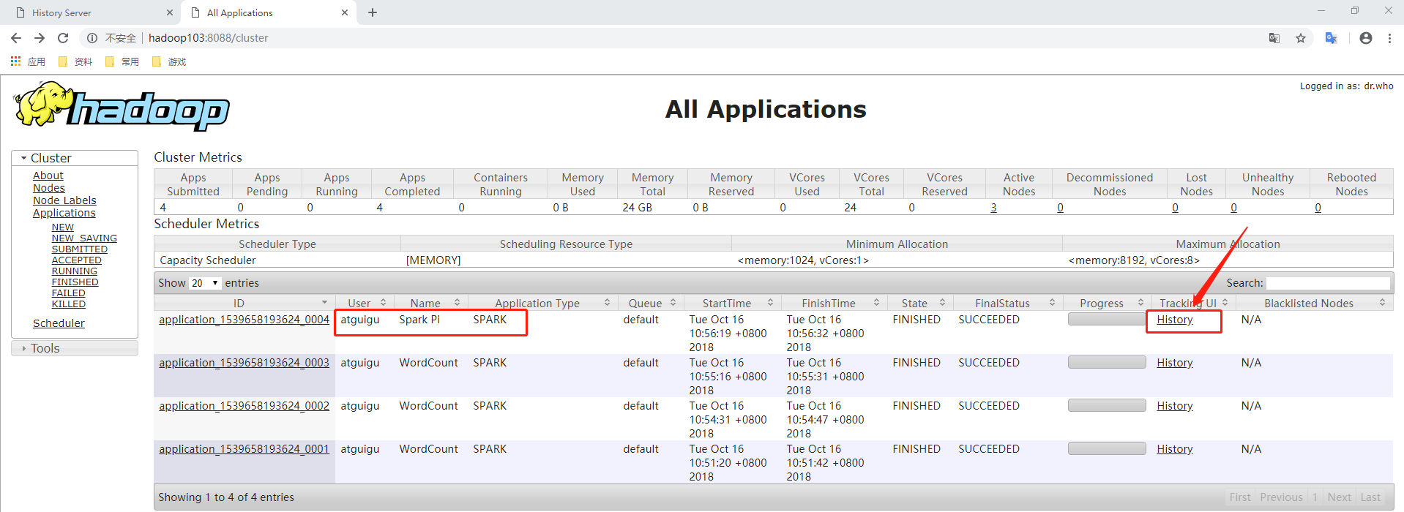
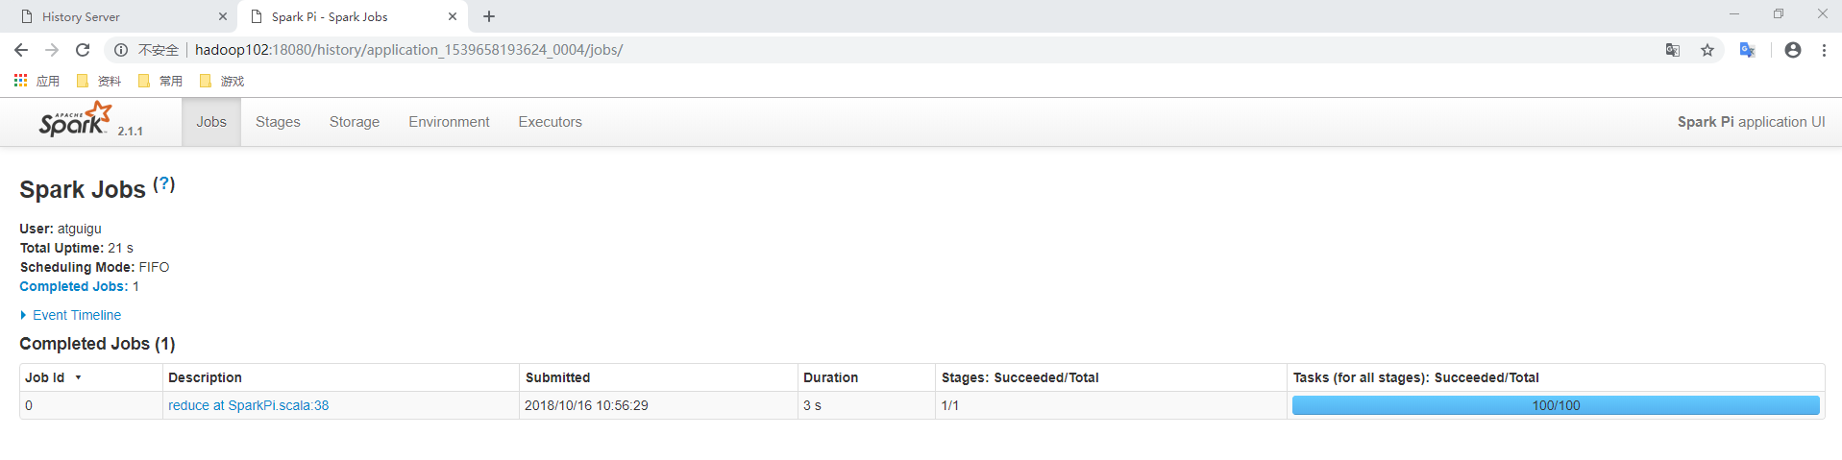

2.6 Mesos模式(了解)
Spark客户端直接连接Mesos；不需要额外构建Spark集群。国内应用比较少，更多的是运用yarn调度。

2.7 几种模式对比
模式 | Spark安装机器数 | 需启动的进程 | 所属者
Local | 1 | 无 | Spark
Standalone | 3 | Master及Worker | Spark
Yarn | 1 | Yarn及HDFS | Hadoop

第3章 案例实操
Spark Shell仅在测试和验证我们的程序时使用的较多，在生产环境中，通常会在IDE中编制程序，然后打成jar包，然后提交到集群，最常用的是创建一个Maven项目，利用Maven来管理jar包的依赖。

3.1 编写WordCount程序
1）创建一个Maven项目WordCount并导入依赖
<dependencies>
<dependency>
<groupId>org.apache.spark</groupId>
<artifactId>spark-core_2.11</artifactId>
<version>2.1.1</version>
</dependency>
</dependencies>
<build>
<finalName>WordCount</finalName>
<plugins>
<plugin>
<groupId>net.alchim31.maven</groupId>
<artifactId>scala-maven-plugin</artifactId>
<version>3.2.2</version>
<executions>
<execution>
<goals>
<goal>compile</goal>
<goal>testCompile</goal>
</goals>
</execution>
</executions>
</plugin>
</plugins>
</build>
2）编写代码
package com.atguigu
import org.apache.spark.{SparkConf, SparkContext}
object WordCount{
def main(args: Array[String]): Unit = {
//1.创建SparkConf并设置App名称
val conf = new SparkConf().setAppName("WC")

//2.创建SparkContext，该对象是提交Spark App的入口
val sc = new SparkContext(conf)
//3.使用sc创建RDD并执行相应的transformation和action
sc.textFile(args(0)).flatMap(_.split(" ")).map((_, 1)).reduceByKey(_+_, 1).sortBy(_._2, false).saveAsTextFile(args(1))
//4.关闭连接
sc.stop()
}
}
3）打包插件
<plugin>
<groupId>org.apache.maven.plugins</groupId>
<artifactId>maven-assembly-plugin</artifactId>
<version>3.0.0</version>
<configuration>
<archive>
<manifest>
<mainClass>WordCount</mainClass>
</manifest>
</archive>
<descriptorRefs>
<descriptorRef>jar-with-dependencies</descriptorRef>
</descriptorRefs>
</configuration>
<executions>
<execution>
<id>make-assembly</id>
<phase>package</phase>
<goals>
<goal>single</goal>
</goals>
</execution>
</executions>
</plugin>
4）打包到集群测试
bin/spark-submit \
--class WordCount \
--master spark://hadoop102:7077 \
WordCount.jar \
/word.txt \
/out

3.2 本地调试
本地Spark程序调试需要使用local提交模式，即将本机当做运行环境，Master和Worker都为本机。运行时直接加断点调试即可。如下：
创建SparkConf的时候设置额外属性，表明本地执行：
val conf = new SparkConf().setAppName("WC").setMaster("local[*]")
如果本机操作系统是windows，如果在程序中使用了hadoop相关的东西，比如写入文件到HDFS，则会遇到如下异常：
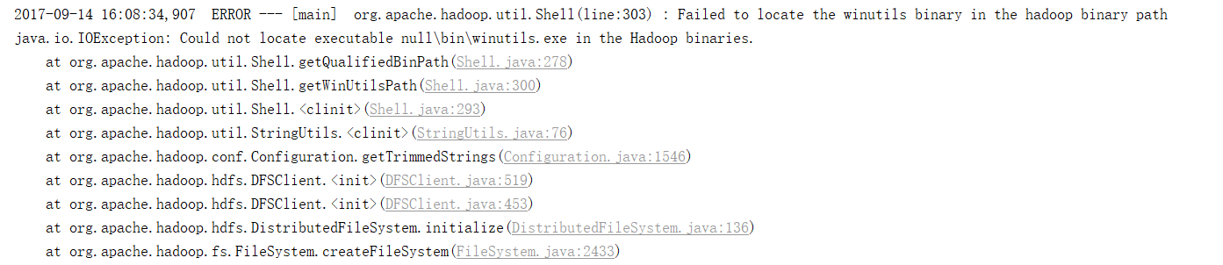
出现这个问题的原因，并不是程序的错误，而是用到了hadoop相关的服务，解决办法是将附加里面的hadoop-common-bin-2.7.3-x64.zip解压到任意目录。
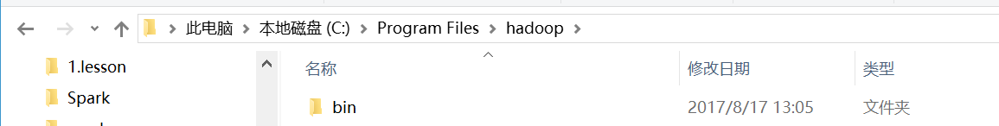
在IDEA中配置Run Configuration，添加HADOOP_HOME变量
